ĐỀ THI THỬ ĐẠI HỌC, CAO ĐẲNG NĂM 2011
Môn thi: TOÁN, khối A, B
Thời gian làm bài 180 phút, không kể thời gian giao đề

Câu 1 (2.0 điểm): Cho hàm số (m là tham số) có đồ thị là (C_{m})
1. Khảo sát và vẽ đồ thị hàm số khi m = 1.
2. Xác định m để (C_{m}) có các điểm cực đại và cực tiểu đối xứng nhau qua đường thẳng y = x.
Câu 2 (2.0 điểm ) :
1. Giải phương trình:.
2. Tìm m để hệ phương trình: có nghiệm thực.
Câu 3 (2.0 điểm): 2. Trong không gian với hệ tọa độ Oxyz, cho mặt phẳng (P) và đường thẳng (d) lần lượt có phương trình:
(P): 2x − y − 2z − 2 = 0; (d):
1. Viết phương trình mặt cầu có tâm thuộc đường thẳng (d), cách mặt phẳng (P) một khoảng bằng 2 và cắt mặt phẳng (P) theo giao tuyến là đường tròn có bán kính bằng 3.
2. Viết phương trình mặt phẳng (Q) chứa đường thẳng (d) và tạo với mặt phẳng (P) một góc nhỏ nhất.
Câu 4 (2.0 điểm):
1. Cho parabol (P): y = x². Gọi (d) là tiếp tuyến của (P) tại điểm có hoành độ x = 2. Gọi (H) là hình giới hạn bởi (P), (d) và trục hoành. Tính thể tích vật thể tròn xoay sinh ra bởi hình (H) khi quay quanh trục Ox.
2. Cho x, y, z là các số thực dương thỏa mãn: x² + y² + z² ≤ 3. Tìm giá trị nhỏ nhất của biểu thức:
Câu 5 (2.0 điểm):
1. Trong mặt phẳng với hệ tọa độ Oxy, hãy lập phương trình tiếp tuyến chung của elip (E): và parabol (P): y² = 12x.
2. Tìm hệ số của số hạng chứa x⁸ trong khai triển Newton:
−−−−−−−−−−−−−o0o−−−−−−−−−−−−−
Cán bộ coi thi không giải thích gì thêm.
Họ và tên thí sinh:....................................................................SBD:......................

Câu | Nội dung | Điểm
I | 1. Khi m = 1, hàm số có dạng: y = x³ − 3x² + 4  + TXĐ: R  + Sự biến thiên: y’ = 3x² − 6x = 0 ⇔ x = 0 hoặc x = 2  Hàm số đồng biến trên: (−∞; 0) và (2; +∞)  Hàm số nghich biến trên: (0; 2)  Hàm số đạt CĐ tại x_{CĐ} = 0, y_{CĐ} = 4; đạt CT tại x_{CT} = 2, y_{CT} = 0  y” = 6x − 6 = 0 ⇔ x = 1  Đồ thị hàm số lồi trên (−∞; 1), lõm trên (1; +∞). Điểm uốn (1; 2) | 0.25
I | Giới hạn và tiệm cận: | 0.25
I | LËp BBT:  4  +∞  −∞  −  +  +  0  0  y’  −∞  2  +∞  y  0  x  0 | 0.25
I | §å thÞ:  y  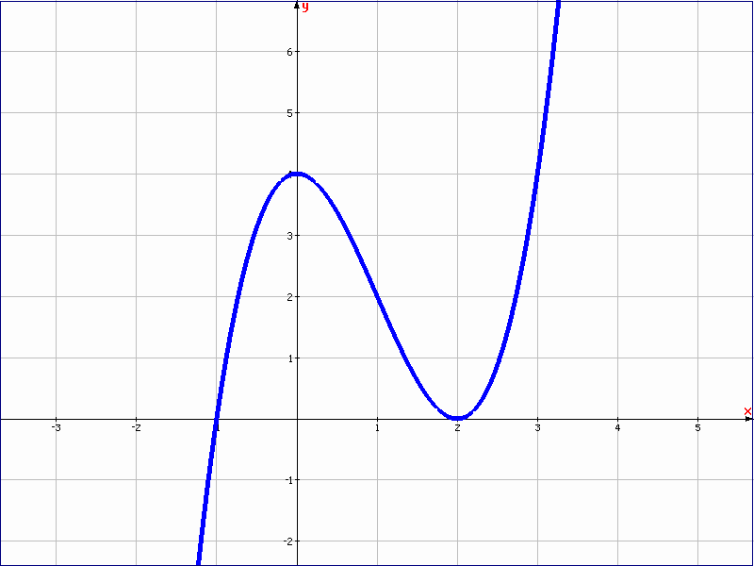  x  O | 0.25
I | 2/. Ta có: y’ = 3x² − 6mx = 0 ⇔  Để hàm số có cực đại và cực tiểu thì m ≠ 0. | 0.25
I | Giả sử hàm số có hai điểm cực trị là: A(0; 4m³), B(2m; 0) ⇒  Trung điểm của đoạn AB là I(m; 2m³) | 0.25
 | Điều kiện để AB đối xứng nhau qua đường thẳng y = x là AB vuông góc với đường thẳng y = x và I thuộc đường thẳng y = x | 0.25
 | Giải ra ta có: ; m = 0 | 0.25
 | Kết hợp với điều kiện ta có:
II | 2/. Đk: | 0.25
II | Phương trình đã cho tương đương với: | 0.25
II | ⇔ | 0.25
II | KL: So sánh với điều kiện phương trình có nghiệm : ; k∈Z | 0.25
II | 2/.  Điều kiện: | 0.25
II | Đặt t = x + 1 ⇒ t∈[0; 2]; ta có (1) ⇔ t³ − 3t² = y³ − 3y². | 0.25
II | Hàm số f(u) = u³ − 3u² nghịch biến trên đoạn [0; 2] nên:  (1) ⇔ y = y ⇔ y = x + 1 ⇒ (2) ⇔ | 0.25
II | Đặt ⇒ v∈[0; 1] ⇒ (2) ⇔ v² + 2v − 1 = m.  Hàm số g(v) = v² + 2v − 1 đạt  Vậy hệ phương trình có nghiệm khi và chỉ khi −1 ≤ m≤ 2 | 0.25
III | 1/. Đường thẳng (Δ) có phương trình tham số là:  Gọi tâm mặt cầu là I. Giả sử I(−t; −1 + 2t; 2+ t)∈(Δ). | 0.25
III | Vì tâm mặt cầu cách mặt phẳng (P) một khoảng bằng 3 nên:  ⇔ | 0.25
III | ⇒ Có hai tâm mặt cầu:  Vì mặt phẳng (P) cắt mặt cầu theo đường tròn có bán kính bằng 4 nên mặt cầu có bán kính là R = 5. | 0.25
III | Vậy phương trình mặt cầu cần tìm là: | 0.25
III | 2/. Đường thẳng (Δ) có VTCP ; PTTQ:  Mặt phẳng (P) có VTPT | 0.25
III | Góc giữa đường thẳng (Δ) và mặt phẳng (P) là:  ⇒ Góc giữa mặt phẳng (Q) và mặt phẳng (Q) cần tìm là | 0.25
III | Giả sử (Q) đi qua (Δ) có dạng: m(2x + y + 1) + n(x + z − 2) = 0 (m²+ n² > 0)  ⇔ (2m + n)x + my + nz + m − 2n = 0  Vậy góc giữa (P) và (Q) là: | 0.25
III | ⇔ m² + 2mn + n² = 0 ⇔ (m + n)² = 0 ⇔ m = −n.  Chọn m = 1, n = −1, ta có: mặt phẳng (Q) là: x + y − z + 3 = 0 | 0.25
IV | 1/. Phương trình tiếp tuyến tại điểm có hoành độ x = 2 là: y = 4x − 4  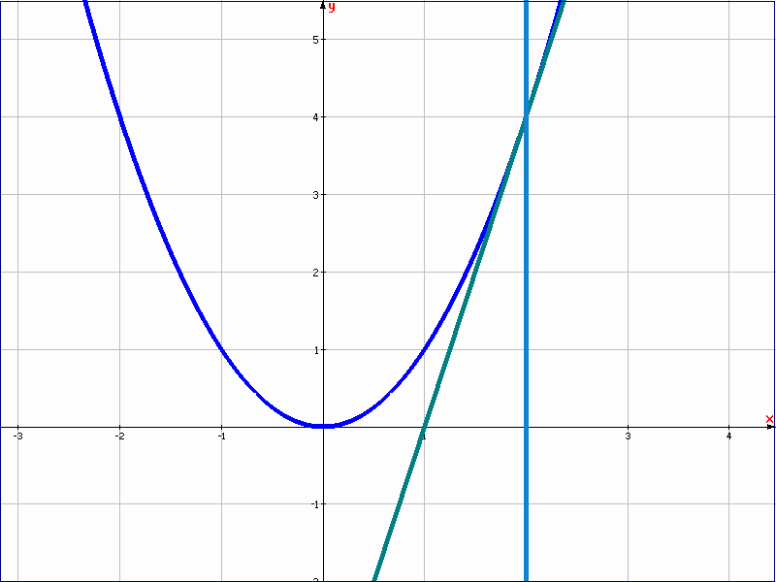 | 0.25
 | Thể tích vật thể tròn xoay cần tìm là: | 0.25
 | = | 0.5
 | 2/. Ta có: | 0.25
 |  | 0.25
 | ⇒ | 0.25
 | Vậy GTNN là P_{min} = khi x = y = z | 0.25
V | 1/. Giả sử đường thẳng (Δ) có dạng: Ax + By + C = 0 (A² + B² > 0)  (Δ) là tiếp tuyến của (E) ⇔ 8A² + 6B² = C² (1)  (Δ) là tiếp tuyến của (P) ⇔ 12B² = 4AC ⇔ 3B² = AC (2) | 0.25
V | Thế (2) vào (1) ta có: C = 4A hoặc C = −2A.  Với C = −2A ⇒ A = B = 0 (loại) | 0.25
V | Với C = 4A ⇒  ⇒ Đường thẳng đã cho có phương trình: | 0.25
V | Vậy có hai tiếp tuyến cần tìm: | 0.25
V | Ta có: | 0.25
V |  | 0.25
V | Ta chọn: i, k ∈N, 0 ≤ i ≤ k ≤ 12; 4k − 5i = 8  ⇒ i = 0, k = 2; i = 4 , k = 7; i = 8, k 12 | 0.25
V | Vậy hệ số cần tìm là: | 0.25

